Закон спојених судова

У спојеним судовима нивои исте течности налазе се у истој хоризонталној равни.
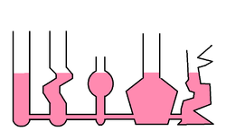

Примена закона спојених судова:
Водовод:
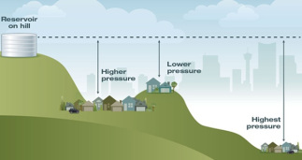
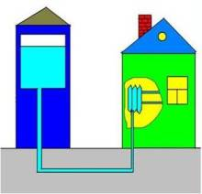
Либела:
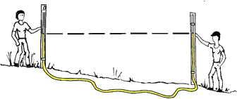
Фонтана:
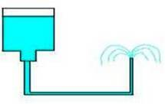
Чајник:
